**Практическая работа по теме**

**«Локальные компьютерные сети»**

**Задание 1.**

* 1. Постройте в Paint схему «Общая шина» и вставьте рисунок в это задание.

**Схема «Общая шина».**

В схеме «Общая шина» все компьютеры обмениваются данными с помощью одного канала связи. Например, они могут быть присоединены к одному кабелю.

* 1. Постройте в Paint схему «Звезда» и вставьте рисунок в это задание.

**Схема «Звезда».**

В схеме «Звезда» есть центральное устройство, через которое идет весь обмен данными. Чаще всего в центре находится коммутатор (его часто называют «свитч»). Коммутатор передает принятый пакет только адресату, а не всем компьютерам в сети.

* 1. Постройте в Paint схему «Кольцо» и вставьте рисунок в это задание.

**Схема «Кольцо».**

В схеме «Кольцо» каждый компьютер соединяется с двумя соседними, причем от одного он только получает данные, а другому только передает. Таким образом, пакеты движутся по кольцу в одном направлении. Для повышения надежности обычно используют «двойное кольцо», в котором каждая линия связи дублируется. По второму кольцу данные могут передаваться в обратном направлении.

**Задание 2.**

Заполните таблицу при помощи текста, приведенного под таблицей.

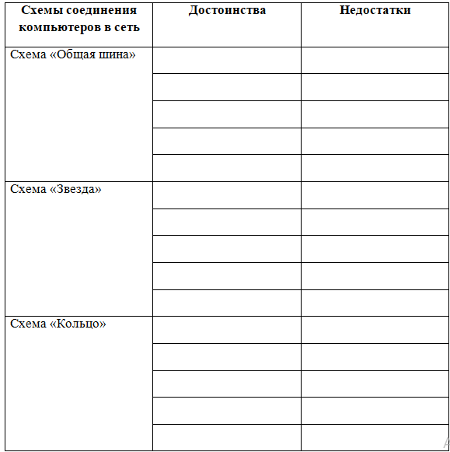

**Схема «Общая шина»**

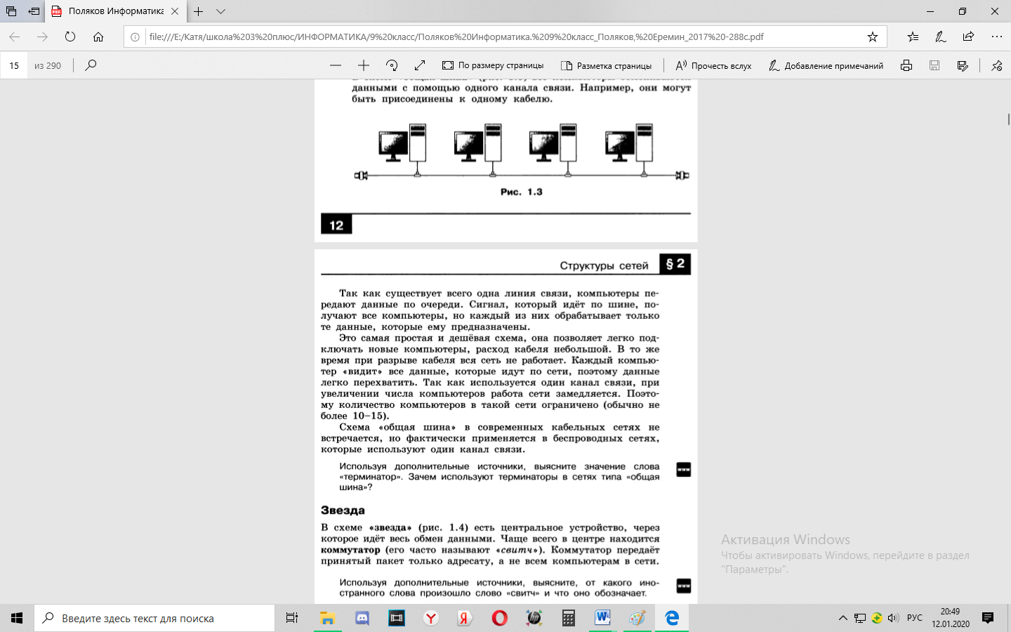

**Схема «Звезда»**

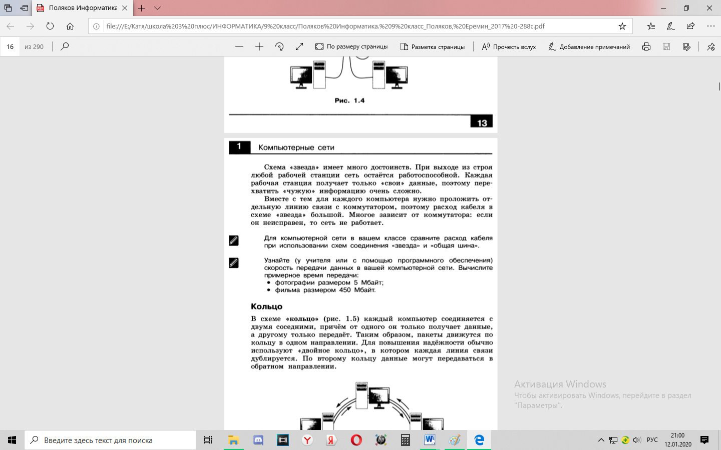

**Схема «Кольцо»**

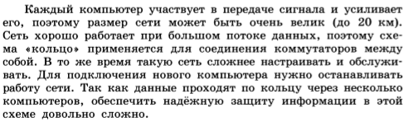

**Задание 3.**

Заполните таблицу при помощи текста, приведенного под таблицей.

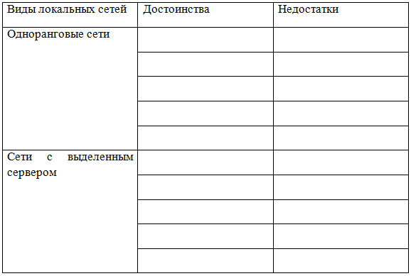

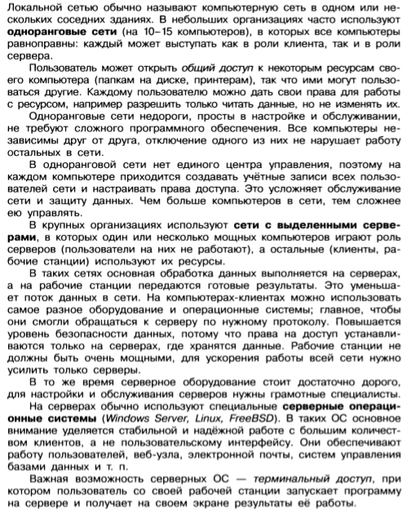

**Задание 4.**

Заполните таблицу при помощи текста, приведенного под таблицей.

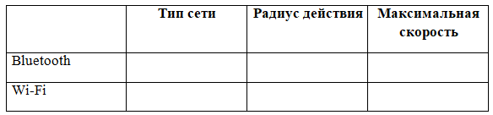

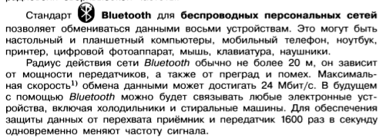

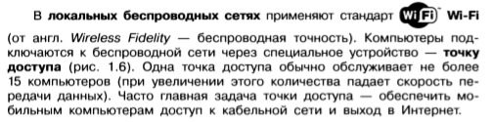



**Задание 5.**

Используя дополнительные источники, выясните значение слов. Ответы запишите после вопросов.

1). Что такое «терминатор» в информатике. Зачем используют терминаторы в сетях типа «Общая шина».

2). Что означает сокращение PAN?

3). Откуда произошли обозначения Bluetooth и Wi-Fi?

4). От какого иностранного слова произошло слово «свитч» и что оно обозначает?

5). От каких иностранных слов произошло выражение «хот-спот» и как оно переводится?